CM1/CM2 | La circulation sanguine
Découverte du monde
Sciences
Compétences :
Le fonctionnement du corps humain et la santé
- Première approche des fonctions de nutrition : digestion, respiration et circulation sanguine.
Objectifs notionnels :  Connaître le rôle du sang dans l’organisme.  Connaître le trajet du sang dans l’organisme.  Connaître le fonctionnement du cœur dans la circulation sanguine. |  | Objectifs méthodologiques :  Travailler en groupe efficacement.  Trouver des informations dans un document scientifique.  Remplir un schéma.
Leçon(s) correspondante(s) :
SCIENCES 2 La circulation sanguine
Séquence
Séance 1 Représentations
Objectifs

Séance 2 Le rythme cardiaque
Objectif

Séance 3 Le rôle du sang
Objectifs

Séance 4 Le trajet du sang
Objectifs

Séance 5 Le cœur
Objectifs

La circulation sanguine
Séance 1 | Représentations
Objectifs Connaître le rôle du sang dans l’organisme.
Travailler en groupe efficacement.
Matériel :  - Ordinateur et vidéoprojecteur.  - Fichier numérique : Représentations - Diaporama.  - Cahier de brouillon.  - Une feuille d’activité par groupe, au format A3.  - Affiche « Les questions de la classe ». |  | Aide aux élèves en difficulté :  - Aide de l’enseignant.  - Groupes hétérogènes pour le travail de groupe.
Déroulement 40 min |  |  | Tps.

- Présentation de la séquence.  Diapositive 2.  L’enseignant présente le thème de la nouvelle séquence (en faisant un lien, si c’est possible, avec la séquence sur la respiration) : la circulation sanguine. | 5

- Travail sur les représentations.  Diapositives 3 à 6.  L’enseignant explique aux élèves que la séance du jour permettra de voir ce qu’ils savent ou ce qu’ils imaginent.  Sur le cahier de brouillon, les élèves répondent individuellement aux questions qui s’affichent au tableau.  Les élèves sont répartis en groupes de 2 à 3 éléments.  L’enseignant distribue une feuille d’activité à chaque groupe : les élèves réalisent l’activité. | 20

- Mise en commun.  Diapositives 7 et 8.  Les réponses apportées par les différents groupes sont comparées.  Attention : on ne cherche pas des réponses « correctes », il s’agit simplement d’échanger pour faire ressortir les idées des élèves. | 10

- Listage des questions de la classe.  Diapositive 9.  L’enseignant demande aux élèves les questions qu’ils se posent au sujet de la circulation sanguine. Ces questions sont notées sur une affiche. | 5

Sciences CM1/CM2 - La circulation sanguine 1

1 - Sur cette feuille, répondez aux questions suivantes en écrivant ce que vous savez ou ce que vous pensez.
a) Comment savez-vous qu’il y a du sang dans votre corps ?
.................................................................................................................
................................................................................................................. .................................................................................................................
.................................................................................................................
b) Pourquoi quelqu’un qui perd beaucoup de sang peut-il mourir ?
.................................................................................................................
................................................................................................................. .................................................................................................................

.................................................................................................................
c) Y a-t-il des endroits du corps où il n’y a pas de sang ?
.................................................................................................................
.................................................................................................................
.................................................................................................................
.................................................................................................................
d) Comment le sang voyage-t-il dans le corps ?
.................................................................................................................
.................................................................................................................
.................................................................................................................
.................................................................................................................

2 - Sur cette feuille, complétez la silhouette pour expliquer où et comment circule le sang dans le corps.
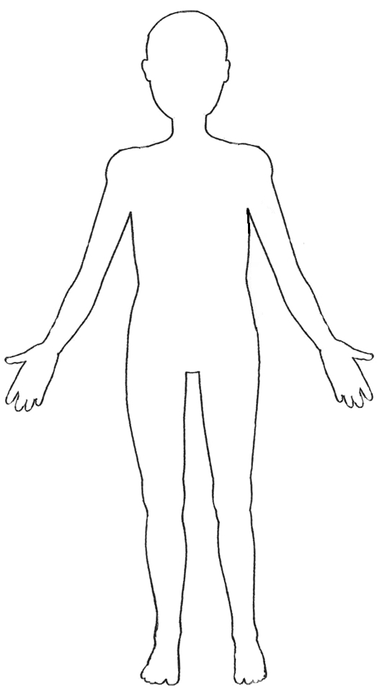
La circulation sanguine
Séance 2 | Le rythme cardiaque
Objectif Connaître le rôle du sang dans l’organisme.
Matériel :  - Ordinateur et vidéoprojecteur.  - Fichier numérique : Le rythme cardiaque - Diaporama.  - Une feuille d’activité par groupe.  - Affiche « Les questions de la classe ». |  | Aide aux élèves en difficulté :  - Aide de l’enseignant.  - Groupes hétérogènes pour le travail de groupe.
Déroulement 40 min |  |  | Tps.

- Rappel de la première séance.  Diapositive 2.  L’enseignant rappelle le thème de la séquence de sciences, et demande aux élèves de rappeler ce qui avait été lors de la première séance. | 5

- Présentation de la notion de pouls et émission d’une hypothèse.  Diapositives 3 à 6.  En suivant le diaporama, l’enseignant demande aux élèves comment on peut se rendre compte que le sang circule dans le corps.  Il faut prendre le pouls.  L’enseignant explique aux élèves que le pouls se mesure, en comptant le nombre de pulsations en une minute.  L’enseignant demande aux élèves si, selon eux, le pouls varie.  La réponse collective à cette question sera l’hypothèse de la classe, notée au tableau. | 10

- Vérification de l’hypothèse.  Diapositives 7 et 8.  L’enseignant distribue une fiche à chaque groupe de 4 à 5 élèves.  L’enseignant explique le protocole aux élèves : l’enseignant décomptera une minute tandis que les élèves compteront le nombre de pulsations.  Le pouls est mesuré à deux moments : au repos et après un effort (une course rapide dans la cour, ou des flexions en classe). | 10

- Conclusion sur l’hypothèse.  Diapositives 9 à 11.  L’enseignant demande aux élèves d’indiquer si l’hypothèse qui avait été émise est vraie.  L’enseignant explique aux élèves la raison de cette variation. | 5

- Conclusion de la séance.  Diapositives 12 à 14.  L’enseignant revient sur les notions essentielles abordées lors de cette séance, en interrogeant les élèves, et explique ce qui sera abordé lors de la séance suivante. | 5

- Copie de la leçon.  Les élèves copient la leçon. | 5

Sciences CM1/CM2 - La circulation sanguine 2

Hypothèse de la classe :

 | Les battements cardiaques
Prénom | Nombre de battements du cœur en une minute
1)
2)
3)
4)
5)
6)

L’hypothèse est-elle vraie ?

La circulation sanguine
Séance 3 | Le rôle du sang
Objectifs Connaître le rôle du sang dans l’organisme.
Trouver des informations dans un document scientifique.
Matériel :  - Ordinateur et vidéoprojecteur.  - Fichier numérique : Le rôle du sang - Diaporama.  - Une feuille d’activité par élève.  - Affiche « Les questions de la classe ». |  | Aide aux élèves en difficulté :  - Aide de l’enseignant.  - Groupes hétérogènes pour le travail de groupe.
Déroulement 50 min |  |  | Tps.

- Rappel des premières séances.  Diapositive 2.  L’enseignant rappelle le thème de la séquence de sciences, et demande aux élèves de rappeler ce qui avait été lors des premières séances. | 5

- Travail sur le rôle du sang.  Diapositives 3 et 4.  En suivant le diaporama, l’enseignant présente aux élèves le document sur lequel ils travailleront.  L’enseignant distribue une feuille à chaque élève.  Les élèves réalisent l’activité. | 15

- Correction collective.  Diapositives 5 à 7.  L’activité est corrigée au tableau. | 10

- Mime de la circulation sanguine.  Diapositive 8.  L’enseignant demande aux élèves d’imaginer comment ils pourraient mimer le sang et la circulation sanguine.  Le dioxygène, le dioxyde de carbone et les nutriments seront représentés par des boules de polystyrène sur lesquelles le nom sera indiqué.  ○ Quelques groupes d’élèves passent au tableau pour effectuer le mime.  Cette dernière activité, plutôt ludique, est l’occasion de bien définir les relations entre les éléments du corps. L’enseignant essaie donc de faire en sorte que les éléments soient bien isolés et que leur rôle soit bien compris (par exemple, c’est le cœur qui fait accélérer la circulation du sang). | 10

- Conclusion de la séance.  Diapositives 9 et 10.  L’enseignant revient sur les notions essentielles abordées lors de cette séance, en interrogeant les élèves, et explique ce qui sera abordé lors de la séance suivante. | 5

- Copie de la leçon.  Les élèves copient la leçon. | 5

Sciences CM1/CM2 - La circulation sanguine 3

Sur cette feuille, réponds aux questions suivantes en t’aidant des données des dessins.
- Les bulles indiquent la composition de 100 mL de sang.
- Le glucose est un nutriment : il s’agit du sucre.
- Le débit sanguin, c’est la quantité de sang qui passe dans le muscle.
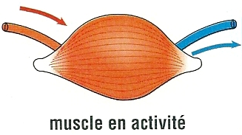
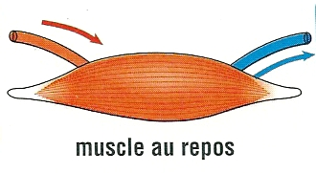
- Dioxygène : 4 mL
- Dioxyde de carbone : 62 mL
- Glucose : 80 mg
- Dioxygène : 22 mL
- Dioxyde de carbone : 42 mL
- Glucose : 90 mg
- Dioxygène : 15 mL
- Dioxyde de carbone : 54 mL
- Glucose : 87 mg
- Dioxygène : 20 mL
- Dioxyde de carbone : 50 mL
- Glucose : 90 mg

Débit sanguin : 500 mL par minute.

Débit sanguin : 5 000 mL par minute.

1 - Que consomme un muscle qui travaille ?
..................................................................................................................................................................
.................................................................................................................................................................. ..................................................................................................................................................................

2 - Que rejette un muscle qui travaille ?
..................................................................................................................................................................
.................................................................................................................................................................. ..................................................................................................................................................................

3 - Pourquoi le débit sanguin augmente-t-il pendant l’activité ?
..................................................................................................................................................................
.................................................................................................................................................................. ..................................................................................................................................................................

Sciences CM1/CM2 - La circulation sanguine 3 Corrigé

Sur cette feuille, réponds aux questions suivantes en t’aidant des données des dessins.
- Les bulles indiquent la composition de 100 mL de sang.
- Le glucose est un nutriment : il s’agit du sucre.
- Le débit sanguin, c’est la quantité de sang qui passe dans le muscle.
- Dioxygène : 4 mL
- Dioxyde de carbone : 62 mL
- Glucose : 80 mg
- Dioxygène : 22 mL
- Dioxyde de carbone : 42 mL
- Glucose : 90 mg
- Dioxygène : 15 mL
- Dioxyde de carbone : 54 mL
- Glucose : 87 mg
- Dioxygène : 20 mL
- Dioxyde de carbone : 50 mL
- Glucose : 90 mg

Débit sanguin : 500 mL par minute.

Débit sanguin : 5 000 mL par minute.

1 - Que consomme un muscle qui travaille ?
Un muscle qui travaille consomme du dioxygène et du glucose.

2 - Que rejette un muscle qui travaille ?
Un muscle qui travaille rejette du dioxyde de carbone.

3 - Pourquoi le débit sanguin augmente-t-il pendant l’activité ?
Car le muscle a besoin de plus de dioxygène et de glucose.

La circulation sanguine
Séance 4 | Le trajet du sang
Objectifs Connaître le trajet du sang dans l’organisme.
Trouver des informations dans un document scientifique.
Remplir un schéma.
Matériel :  - Ordinateur et vidéoprojecteur.  - Fichier numérique : Le trajet du sang - Diaporama.  - Une feuille documentaire par élève.  - Une feuille d’activité par élève.  - Un schéma par élève.  - Affiche « Les questions de la classe ». |  | Aide aux élèves en difficulté :  - Aide de l’enseignant.
Déroulement 40 min |  |  | Tps.

- Rappel des premières séances.  Diapositive 2.  L’enseignant rappelle le thème de la séquence de sciences, et demande aux élèves de rappeler ce qui avait été lors des premières séances. | 5

- Travail sur le trajet du sang.  Diapositives 3 à 9.  En suivant le diaporama, l’enseignant explique aux élèves que le sang est présent (presque) partout dans le corps.  L’enseignant distribue une feuille documentaire, ainsi qu’une fiche d’exercice à chaque élève.  Les élèves réalisent l’activité. | 10

- Correction collective.  Diapositives 10 et 11.  L’activité est corrigée au tableau. | 5

- Remplissage d’un schéma sur le trajet du sang.  Diapositive 12 à 22.  En s’appuyant sur le diaporama, les élèves remplissent le schéma. | 10

- Conclusion de la séance.  Diapositives 23 à 25.  L’enseignant revient sur les notions essentielles abordées lors de cette séance, en interrogeant les élèves, et explique ce qui sera abordé lors de la séance suivante. | 5

- Copie de la leçon.  Les élèves copient la leçon. | 5

Sciences CM1/CM2 - La circulation sanguine 4

Le trajet du sang dans l’organisme

Le sang circule dans le même sens, dans un circuit continu : on appelle cela l’appareil circulatoire.
Il va du cœur aux organes par les artères, et il retourne des organes au cœur par les veines.
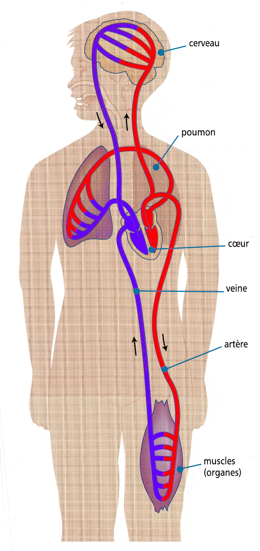

Prenons l’exemple du muscle de la cuisse.
Le sang part du cœur et rejoint le muscle par l’artère aorte. Il est alors chargé en dioxygène.
Dans le muscle, le sang laisse le dioxygène et récupère le dioxyde de carbone.
Le sang va alors jusqu’au cœur par la veine cave. Il est alors chargé en dioxyde de carbone.
Il quitte le cœur et va jusqu’aux poumons en passant par l’artère pulmonaire. Il est toujours chargé en dioxyde de carbone.
Dans les poumons, le sang laisse le dioxyde de carbone et récupère le dioxygène.
Le sang va alors jusqu’au cœur. Il est chargé en dioxygène.
LE SANG REPART ALORS POUR UN NOUVEAU TOUR.

Le corps d’un adulte contient en moyenne 5 litres de sang, qui circulent dans 150 000 km de vaisseaux sanguins. La vitesse de circulation du sang est de 40 cm par secondes dans les gros vaisseaux (artères) et de 0,5 mm par seconde dans les plus petits vaisseaux (capillaires).

Sciences CM1/CM2 - La circulation sanguine 4

Sur ta feuille de classeur, recopie les phrases avec la bonne proposition.
a) Quand il va du cœur aux organes, le sang passe par [les veines / les artères].
b) Quand il va des organes au cœur, le sang passe par [les veines / les artères].
c) Quand le sang quitte le cœur chargé en dioxygène, il se dirige vers [les poumons / les muscles].
d) Quand le sang quitte le cœur chargé en dioxyde de carbone, il se dirige vers [les poumons / les muscles].
e) Dans le schéma, le sang chargé en dioxygène est [en bleu / en rouge].
f) Dans le schéma, le sang chargé en dioxyde de carbone est [en bleu / en rouge].

Sciences CM1/CM2 - La circulation sanguine 4

Sur ta feuille de classeur, recopie les phrases avec la bonne proposition.
a) Quand il va du cœur aux organes, le sang passe par [les veines / les artères].
b) Quand il va des organes au cœur, le sang passe par [les veines / les artères].
c) Quand le sang quitte le cœur chargé en dioxygène, il se dirige vers [les poumons / les muscles].
d) Quand le sang quitte le cœur chargé en dioxyde de carbone, il se dirige vers [les poumons / les muscles].
e) Dans le schéma, le sang chargé en dioxygène est [en bleu / en rouge].
f) Dans le schéma, le sang chargé en dioxyde de carbone est [en bleu / en rouge].

Sciences CM1/CM2 - La circulation sanguine 4

Sur ta feuille de classeur, recopie les phrases avec la bonne proposition.
a) Quand il va du cœur aux organes, le sang passe par [les veines / les artères].
b) Quand il va des organes au cœur, le sang passe par [les veines / les artères].
c) Quand le sang quitte le cœur chargé en dioxygène, il se dirige vers [les poumons / les muscles].
d) Quand le sang quitte le cœur chargé en dioxyde de carbone, il se dirige vers [les poumons / les muscles].
e) Dans le schéma, le sang chargé en dioxygène est [en bleu / en rouge].
f) Dans le schéma, le sang chargé en dioxyde de carbone est [en bleu / en rouge].

Sciences CM1/CM2 - La circulation sanguine 4

Sur ta feuille de classeur, recopie les phrases avec la bonne proposition.
a) Quand il va du cœur aux organes, le sang passe par [les veines / les artères].
b) Quand il va des organes au cœur, le sang passe par [les veines / les artères].
c) Quand le sang quitte le cœur chargé en dioxygène, il se dirige vers [les poumons / les muscles].
d) Quand le sang quitte le cœur chargé en dioxyde de carbone, il se dirige vers [les poumons / les muscles].
e) Dans le schéma, le sang chargé en dioxygène est [en bleu / en rouge].
f) Dans le schéma, le sang chargé en dioxyde de carbone est [en bleu / en rouge].

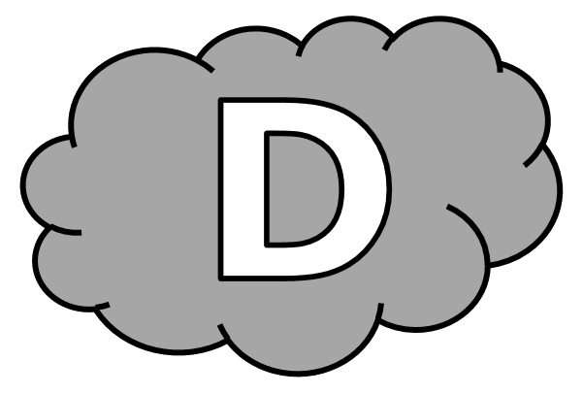
Sciences CM1/CM2 - La circulation sanguine 4

Pour chaque phrase, surligne la bonne proposition.
a) Quand il va du cœur aux organes, le sang passe par [les veines /
les artères].
b) Quand il va des organes au cœur, le sang passe par [les veines /
les artères].
c) Quand le sang quitte le cœur chargé en dioxygène, il se dirige vers
[les poumons / les muscles].
d) Quand le sang quitte le cœur chargé en dioxyde de carbone, il se dirige vers [les poumons / les muscles].
e) Dans le schéma, le sang chargé en dioxygène est [en bleu / en rouge].
f) Dans le schéma, le sang chargé en dioxyde de carbone est [en bleu /
en rouge].

Sciences CM1/CM2 - La circulation sanguine 4

Pour chaque phrase, surligne la bonne proposition.
a) Quand il va du cœur aux organes, le sang passe par [les veines /
les artères].
b) Quand il va des organes au cœur, le sang passe par [les veines /
les artères].
c) Quand le sang quitte le cœur chargé en dioxygène, il se dirige vers
[les poumons / les muscles].
d) Quand le sang quitte le cœur chargé en dioxyde de carbone, il se dirige vers [les poumons / les muscles].
e) Dans le schéma, le sang chargé en dioxygène est [en bleu / en rouge].
f) Dans le schéma, le sang chargé en dioxyde de carbone est [en bleu /
en rouge].

Sciences CM1/CM2 - La circulation sanguine 4 Corrigé

Sur ta feuille de classeur, recopie les phrases avec la bonne proposition.
a) Quand il va du cœur aux organes, le sang passe par [les veines / les artères].
b) Quand il va des organes au cœur, le sang passe par [les veines / les artères].
c) Quand le sang quitte le cœur chargé en dioxygène, il se dirige vers [les poumons / les muscles].
d) Quand le sang quitte le cœur chargé en dioxyde de carbone, il se dirige vers [les poumons / les muscles].
e) Dans le schéma, le sang chargé en dioxygène est [en bleu / en rouge].
f) Dans le schéma, le sang chargé en dioxyde de carbone est [en bleu / en rouge].

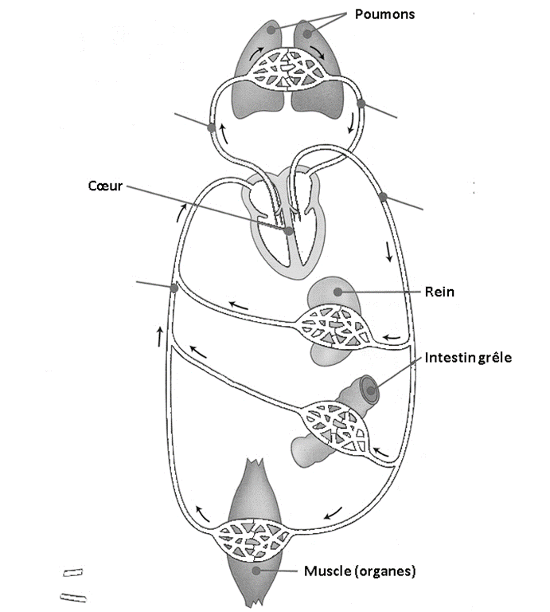

La circulation sanguine
Séance 5 | Le cœur
Objectifs Connaître le fonctionnement du cœur dans la circulation sanguine.
Travailler en groupe efficacement.
Trouver des informations dans un document scientifique.
Remplir un schéma.
Matériel :  - Ordinateur et vidéoprojecteur.  - Fichier numérique : Le trajet du sang - Diaporama.  - Une feuille d’activité par binôme.  - Une feuille d’exercice par élève.  - Un schéma par élève.  - Affiche « Les questions de la classe ». |  | Aide aux élèves en difficulté :  - Aide de l’enseignant.
Déroulement 50 min |  |  | Tps.

- Rappel des premières séances.  Diapositives 2 et 3.  L’enseignant rappelle le thème de la séquence de sciences, et demande aux élèves de rappeler ce qui avait été lors des premières séances. | 5

- Travail sur le cœur.  Diapositives 4 à 6.  L’enseignant explique l’activité aux élèves.  En binômes, les élèves réalisent l’activité sur la fiche plastifiée.  C’est l’enseignant qui valide la proposition des élèves.  Les élèves répondent aux questions. | 20

- Correction collective.  Diapositives 7 à 9.  L’activité est corrigée au tableau. | 5

- Remplissage d’un schéma sur le cœur.  Diapositive 10 à 22.  En s’appuyant sur le diaporama, les élèves remplissent le schéma. | 10

- Conclusion de la séance.  Diapositives 23 et 24.  L’enseignant revient sur les notions essentielles abordées lors de cette séance, en interrogeant les élèves. | 5

- Copie de la leçon.  Les élèves copient la leçon. | 5

Le trajet du sang dans le cœur

En t’aidant du texte ci-dessous, remets les étiquettes aux bons endroits.

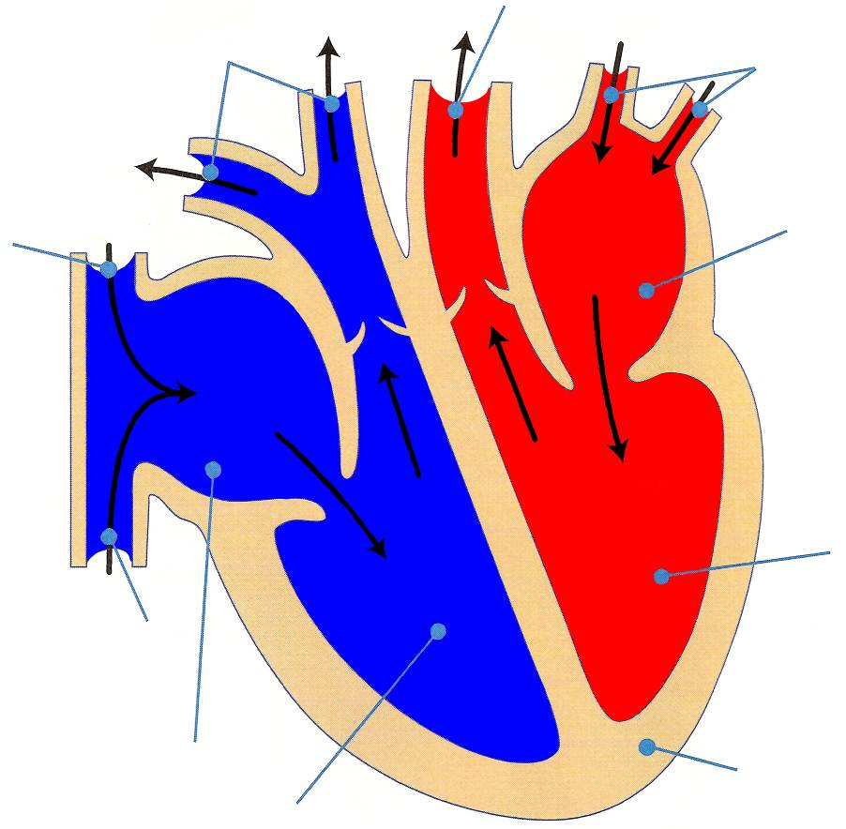

Oreillette gauche

Muscle cardiaque

Le sang qui vient des poumons arrive par les veines pulmonaires dans le cœur au niveau de l’oreillette gauche. Ensuite, il descend dans le ventricule gauche puis repart dans tout le corps par l’artère aorte.
Dans l’oreillette droite arrive le sang par deux veines : la veine cave supérieure (pour le sang venant du haut du corps) et la veine cave inférieure (pour le sang venant du bas du corps). Tout ce sang descend ensuite dans le ventricule droit, puis repart vers les poumons par les artères pulmonaires.

Veines pulmonaires | Ventricule gauche | Artère aorte | Oreillette droite
Veine cave supérieure | Veine cave inférieure | Ventricule droit | Artères pulmonaires
Veines pulmonaires | Ventricule gauche | Artère aorte | Oreillette droite
Veine cave supérieure | Veine cave inférieure | Ventricule droit | Artères pulmonaires
Veines pulmonaires | Ventricule gauche | Artère aorte | Oreillette droite
Veine cave supérieure | Veine cave inférieure | Ventricule droit | Artères pulmonaires
Veines pulmonaires | Ventricule gauche | Artère aorte | Oreillette droite
Veine cave supérieure | Veine cave inférieure | Ventricule droit | Artères pulmonaires
Veines pulmonaires | Ventricule gauche | Artère aorte | Oreillette droite
Veine cave supérieure | Veine cave inférieure | Ventricule droit | Artères pulmonaires

Sciences CM1/CM2 - La circulation sanguine 5

Sur ta feuille de classeur, recopie les phrases avec la bonne proposition.
Attention : c’est le sang qui s’exprime.

1 - Je me situe dans l’oreillette gauche. Je suis chargé en
○ dioxygène.
○ dioxyde de carbone.

2 - Je suis dans le cœur, chargé en dioxyde de carbone. Je vais sortir par
○ l’artère pulmonaire.
○ l’artère aorte.

3 - Je pars de la jambe droite. Pour arriver dans le cœur, je vais emprunter
○ la veine cave inférieure.
○ la veine pulmonaire.

4 - Je vais sortir du cœur par une artère pulmonaire. Je suis actuellement dans
○ le ventricule droit.
○ l’oreillette gauche.

5 - Je suis chargé en dioxygène et je vais me diriger vers le cerveau. Je vais sortir du cœur par
○ la veine cave supérieur.
○ l’artère aorte.

Sciences CM1/CM2 - La circulation sanguine 5

Sur ta feuille de classeur, recopie les phrases avec la bonne proposition.
Attention : c’est le sang qui s’exprime.

1 - Je me situe dans l’oreillette gauche. Je suis chargé en
○ dioxygène.
○ dioxyde de carbone.

2 - Je suis dans le cœur, chargé en dioxyde de carbone. Je vais sortir par
○ l’artère pulmonaire.
○ l’artère aorte.

3 - Je pars de la jambe droite. Pour arriver dans le cœur, je vais emprunter
○ la veine cave inférieure.
○ la veine pulmonaire.

4 - Je vais sortir du cœur par une artère pulmonaire. Je suis actuellement dans
○ le ventricule droit.
○ l’oreillette gauche.

5 - Je suis chargé en dioxygène et je vais me diriger vers le cerveau. Je vais sortir du cœur par
○ la veine cave supérieur.
○ l’artère aorte.

Sciences CM1/CM2 - La circulation sanguine 5

Surligne les bonnes propositions.
Attention : c’est le sang qui s’exprime.

1 - Je me situe dans l’oreillette gauche. Je suis chargé en
○ dioxygène.
○ dioxyde de carbone.

2 - Je suis dans le cœur, chargé en dioxyde de carbone. Je vais sortir par
○ l’artère pulmonaire.
○ l’artère aorte.

3 - Je pars de la jambe droite. Pour arriver dans le cœur, je vais emprunter
○ la veine cave inférieure.
○ la veine pulmonaire.

4 - Je vais sortir du cœur par une artère pulmonaire. Je suis actuellement dans
○ le ventricule droit.
○ l’oreillette gauche.

5 - Je suis chargé en dioxygène et je vais me diriger vers le cerveau. Je vais sortir du cœur par
○ la veine cave supérieur.
○ l’artère aorte.
Sciences CM1/CM2 - La circulation sanguine 5 Corrigé

Sur ta feuille de classeur, recopie les phrases avec la bonne proposition.
Attention : c’est le sang qui s’exprime.

1 - Je me situe dans l’oreillette gauche. Je suis chargé en
○ dioxygène.
○ dioxyde de carbone.

2 - Je suis dans le cœur, chargé en dioxyde de carbone. Je vais sortir par
○ l’artère pulmonaire.
○ l’artère aorte.

3 - Je pars de la jambe droite. Pour arriver dans le cœur, je vais emprunter
○ la veine cave inférieure.
○ la veine pulmonaire.

4 - Je vais sortir du cœur par une artère pulmonaire. Je suis actuellement dans
○ le ventricule droit.
○ l’oreillette gauche.

5 - Je suis chargé en dioxygène et je vais me diriger vers le cerveau. Je vais sortir du cœur par
○ la veine cave supérieur.
○ l’artère aorte.

